非线性方程求根
1.怎样用四则运算求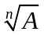？A为已知数。

2证明对任意初始值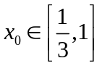，由不动点迭代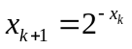，k=0,1,2,……产生的序列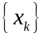都收敛于方程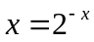在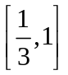的唯一根p。若要求p的近似值的误差不超过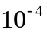（取初始值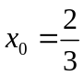），试估计迭代次数。

解：对迭代法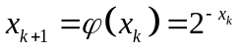有迭代公式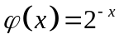
则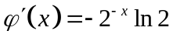对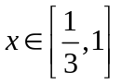有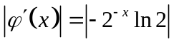[0.34657, 0.8733 1]
所以有≤0.87331<1 取 L=0.87331
取初始值 则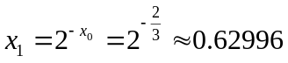
为使解p的近似值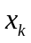的误差不超过，根据误差估计式：
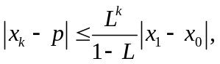
只要 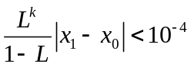。
因此k应取为
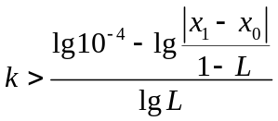
≈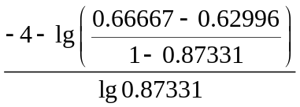
≈58.84667
取k=59.于是迭代59次必可使近似解的误差不超过
3.证明： 设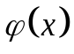在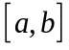上连续可微，且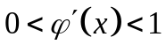，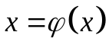在上有根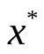，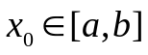，但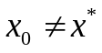，则由
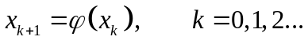
产生的迭代序列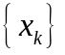单调收敛于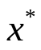。
证明：因为在上有根，故有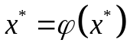
设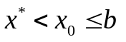，则由
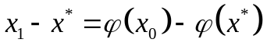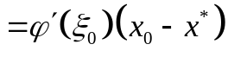
及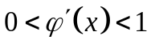知
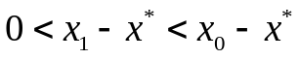
于是
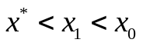
同理可得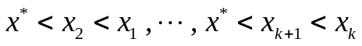，因而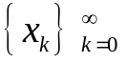单调下降并以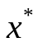为下界，
所以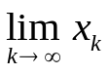存在，记为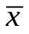，由知方程在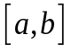内的根是唯一的，显然有=。所以 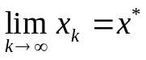

4.设函数的导数满足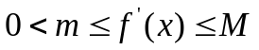，且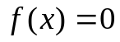的根存在，任意，证明：
任取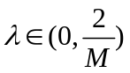，迭代格式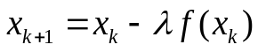
对任意初值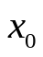均收敛于的根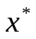。
证明：由题意可取定义域为R。
由于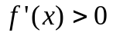，为单调函数，又的根存在，所以方程的根是唯一的。
由迭代格式可以得到迭代函数
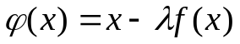且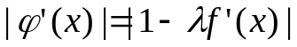
又及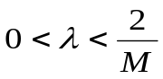得
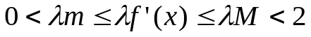
所以有
故
此外，显然有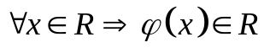
由定理知迭代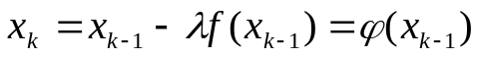对任意初值均收敛于
的根。

3.设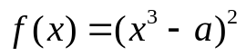
(1)写出解方程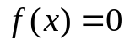的Newton迭代公式；
(2)证明迭代格式是收敛的。
解：(1)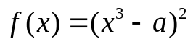
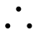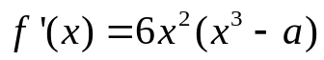
构造Newton迭代公式：
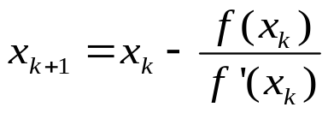
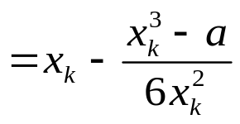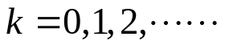
(2)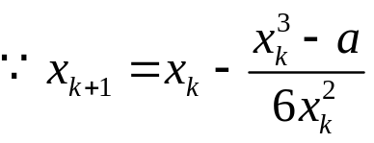
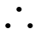令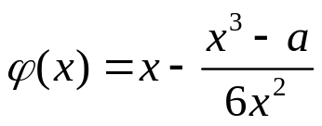
又可知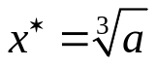是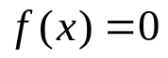的根，
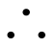必存在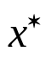的某个邻域，使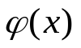连续可微
且 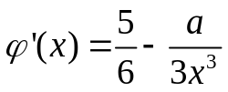
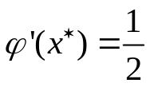
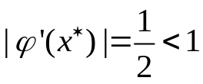
根据定理可知：存在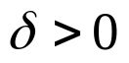，只要初值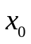满足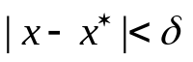，迭代序列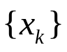就收敛于。（局部收敛）
得证。
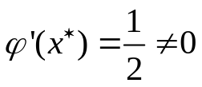，是线性收敛。（重根）

